Детские противогазы
Существует 5 типов детских противогазов.
Более распространены ПДФ-7 (противогаз детский фильтрующий тип седьмой). Он предназначен для детей как младшего (от 1,5 лет), так и старшего возрастов, комплектуется фильтрующе-поглощающей коробкой от противогаза ГП-5 и лицевой частью МД-1А пяти ростов.
Последние годы промышленность выпускала противогазы ПДФ-Д и ПДФ-Ш (противогаз детский фильтрующий, дошкольный или школьный). Они имеют фильтрующе-поглощающую коробку ГП-5 и различаются лишь лицевыми частями.
Так, ПДФ-Д оснащается масками МД-3 (маска детская, тип –3) четырех ростов 1,2,3,4. Маски имеют наголовник в виде тонкой резиновой пластины с пятью лямками, снабженными уступами с цифрами.
Их подгонку начинают при следующем положении цифр лямок у пряжек: лобная – 6, височные –8, щечные- 9. Соединительная трубка у маски 1-го роста присоединена сбоку от клапанной коробки.
Если ПДФ-Д предназначен для детей от 1,5 до 7 лет, то ПДФ-Ш – для детей от 7 до 17 лет. В качестве лицевой части используется МД-3 3-го и 4-го ростов.
На сегодня наиболее совершенной моделью является детский противогаз ПДФ-2Д для дошкольников и ПДФ-2Ш для школьников.
В их комплект входят:
· фильтрующе-поглощающая коробка ГП-7К;  · лицевая часть МД-4;  · коробка с незапотевающими пленками и сумка.  ПДФ-2Д комплектуются лицевыми частями 1-го и 2-го ростов, ПДФ-2Ш – 2-го и 3-го ростов. | 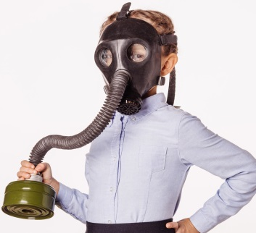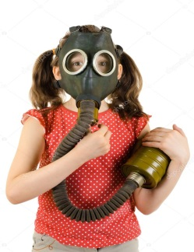

Масса комплекта: дошкольного- 750г, школьного – 850г. Фильтрующе-поглощающая коробка по конструкции аналогична коробке ГП-5, но имеет уменьшенное сопротивление вдоху.
Подбирать рост и собирать противогаз для детей дошкольного и младшего школьного возраста должны только взрослые (а также надевать и снимать). Дети среднего и старшего школьного возрастов это сделают самостоятельно.
Преимущества новых противогазов:
· снижено сопротивление дыханию на вдохе;
· уменьшено давление лицевой части на голову.
Для защиты самых маленьких детей - до полуторалетнего возраста от отравляющих веществ, радиоактивной пыли, бактериальных средств предназначены камеры защитные детские, тип четвертый (КЗД-4) или тип шестой (КЗД-6).
Отличаются они друг от друга незначительно. В КЗД-6 ребенок пребывать может до 6 часов при температуре наружного воздуха от - 10° С до +26°С, для удобства имеется удлиненная рукавица, при помощи которой удобнее обращаться с ребенком при нахождении его в камере, сделано приспособление для крепления детского питания, а также имеется полиэтиленовая накидка, применяемая в случае дождя для предохранения диффузионно-сорбирующих элементов от попадания воды.
